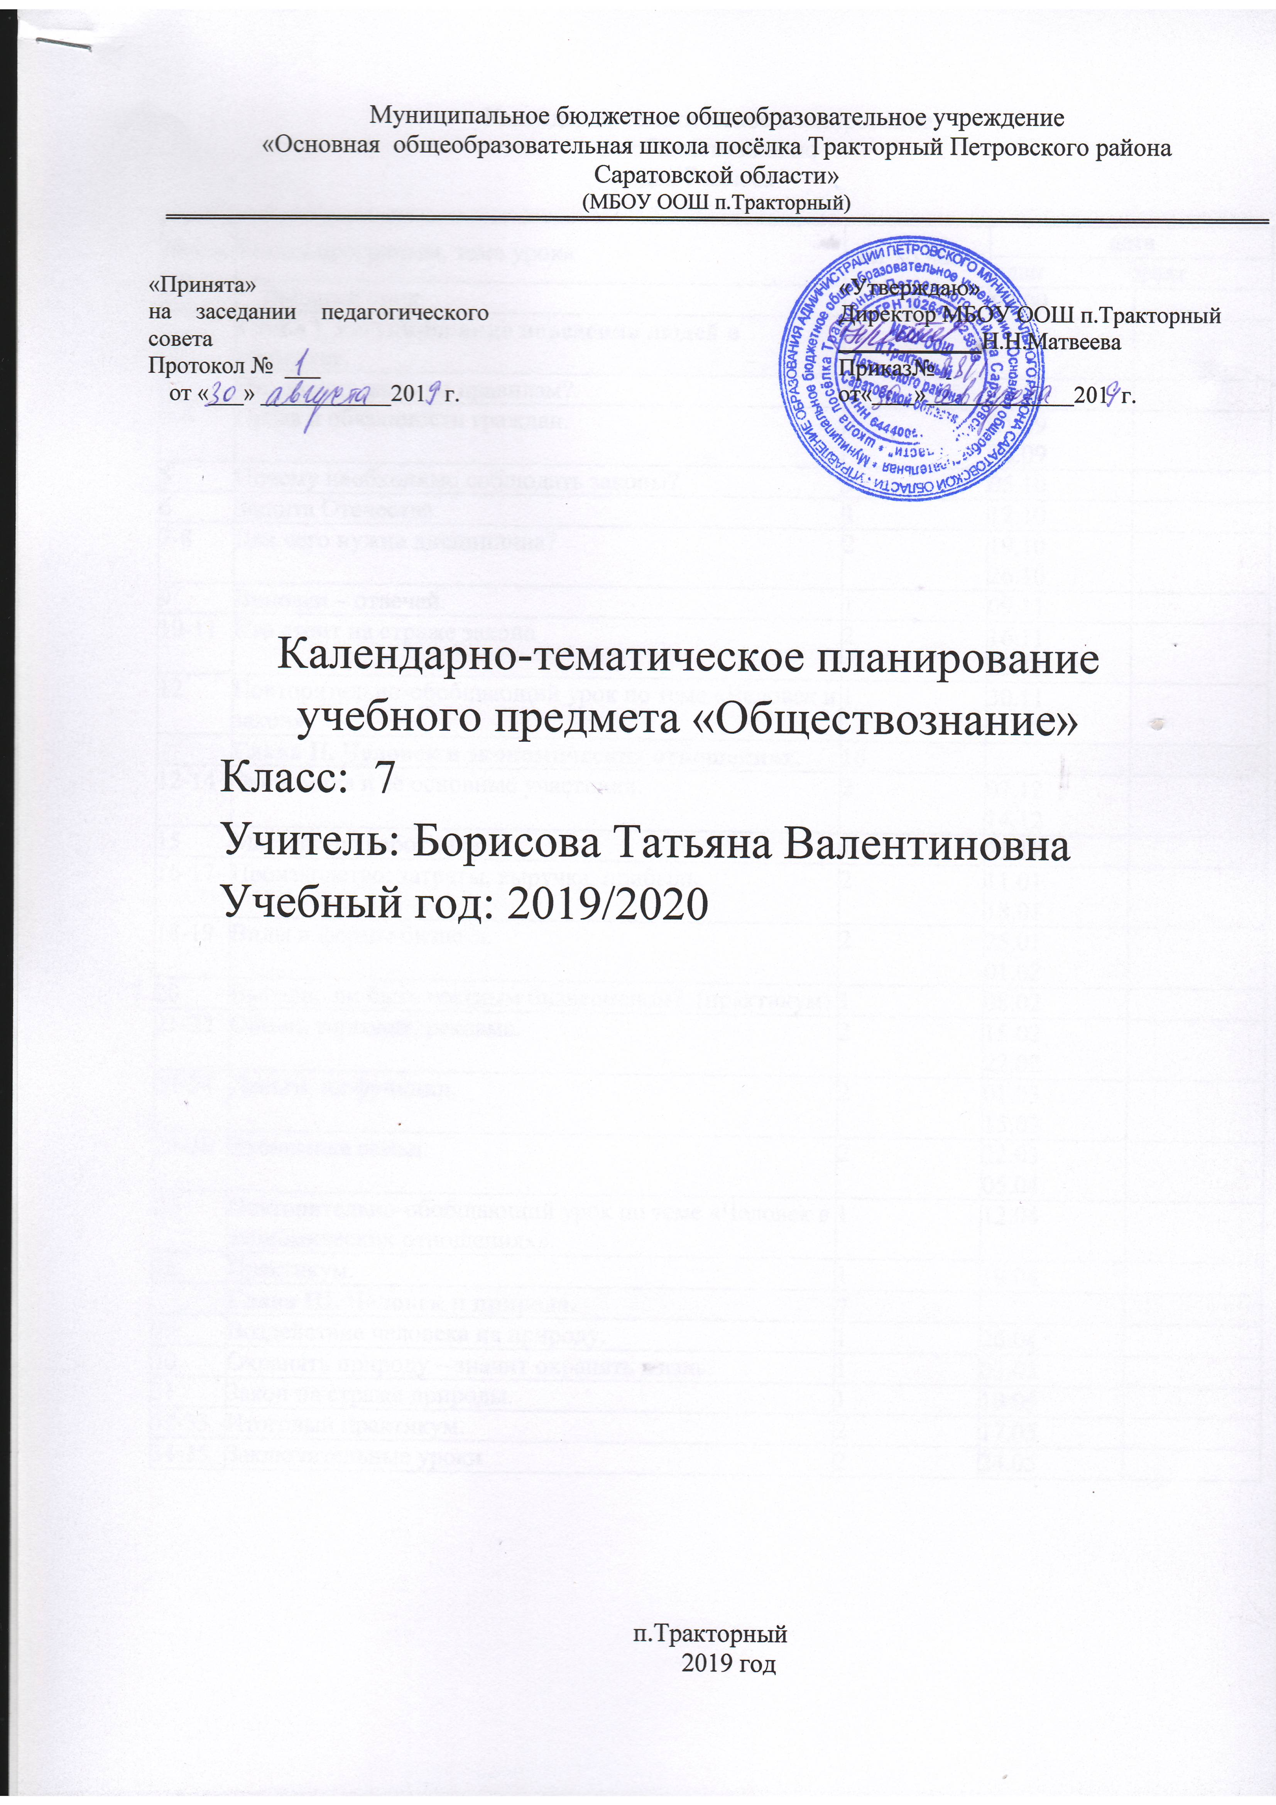
Календарно-тематическое планирование по обществознанию
для 7 класса

№ п/п | Раздел программы, тема урока | кол-во часов | дата
№ п/п | Раздел программы, тема урока | кол-во часов | план | факт
1 | Вводный урок | 1 | 07.09
 | Глава I. Регулирование поведения людей в обществе. | 11
2 | Что значит жить по правилам? | 1 | 14.09
3-4 | Права и обязанности граждан. | 2 | 21.09  28.09
5 | Почему необходимо соблюдать законы? | 1 | 05.10
6 | Защита Отечества. | 1 | 12.10
7-8 | Для чего нужна дисциплина? | 2 | 19.10  26.10
9 | Виновен – отвечай. | 1 | 09.11
10-11 | Кто стоит на страже закона | 2 | 16.11  23.11
12 | Повторительно-обобщающий урок по теме «Человек и закон» | 1 | 30.11
 | Глава II. Человек в экономических отношениях. | 16
12-14 | Экономика и её основные участники. | 2 | 07.12  14.12
15 | Мастерство работника. | 1 | 21.12
16-17 | Производство: затраты, выручка, прибыль. | 2 | 11.01  18.01
18-19 | Виды и формы бизнеса. | 2 | 25.01  01.02
20 | Выгодно ли быть честным бизнесменом? (практикум) | 1 | 08.02
21-22 | Обмен, торговля, реклама. | 2 | 15.02  22.02
23-24 | Деньги, их функции. | 2 | 01.03  15.03
25-26 | Экономика семьи. | 2 | 22.03  05.04
27 | Повторительно-обобщающий урок по теме «Человек в экономических отношениях». | 1 | 12.04
28 | Практикум. | 1 | 19.04
 | Глава III. Человек и природа. | 7
29 | Воздействие человека на природу. | 1 | 26.04
30 | Охранять природу – значит охранять жизнь. | 1 | 03.05
31 | Закон на страже природы. | 1 | 10.05
32-33 | Итоговый практикум. | 2 | 17.05
34-35 | Заключительные уроки | 2 | 24.05

Лист корректировки календарно-тематического планирования

Предмет : обществознание
Класс:7
Учитель: Борисова Т.В

2019-2020 учебный год
№ урока | дата |  | Тема | Количество часов |  | Причина корректировки | Способ корректировки
№ урока | по плану | факт | Тема | по плану | дано | Причина корректировки | Способ корректировки

